「園芸教室」（2024.12.15）
１２月１５日（日）１０：３０～１１：３０
会場：コミュニティセンター ひょうず

ＮＰＯ法人滋賀の園芸福祉研究会さんにご協力頂き、コミュニティセンター
ひょうずにて３家族６名の参加者が集まり園芸教室を行いました。ご準備いただいたクリスマスから春５月まで楽しめる花を寄植えする作業の初めは取手付きカゴに鉢底石を敷き詰め土を入れて準備万端に…
葉牡丹・シクラメン・テラコッタ等、５種類の花を植え込みました。同じ説明を聞いての寄植え作業ですが、出来上がりは千差万別となりました。個性豊かな仕上がりに皆さん満足そうで、楽しんで参加していただけたと思っています。
水をやりすぎないことや花の手入れ方法等も教えていただけたので、持ち帰ったお花を大切に育てていただけることを願っています。
園芸福祉研究会さんにお世話になりましたこと感謝申し上げます。

＜参加者からの感想＞
・花を植えるのは楽しいし、うれしかったです。 ありがとうございました。
・今年もかわいい寄せ植えができました。短時間で素敵なのができました。 来年は今回以上にたくさんの参加者さんが集まれますように！！
・息子は父と母の為に留守番を頑張ると言ってくれたので、父と母で参加しました。とても楽しく寄せ植えができました。春までお花が楽しめるようなので大切に見守りたいと思います。

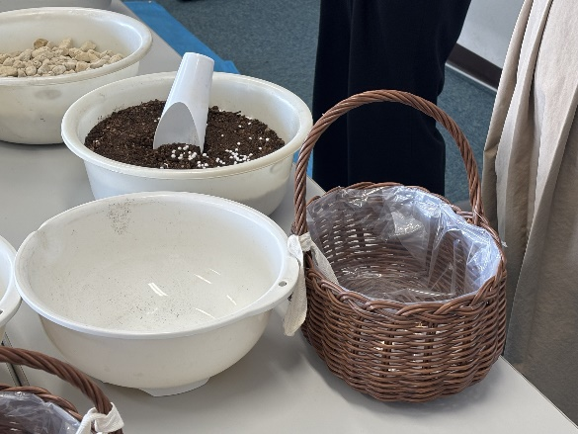 | 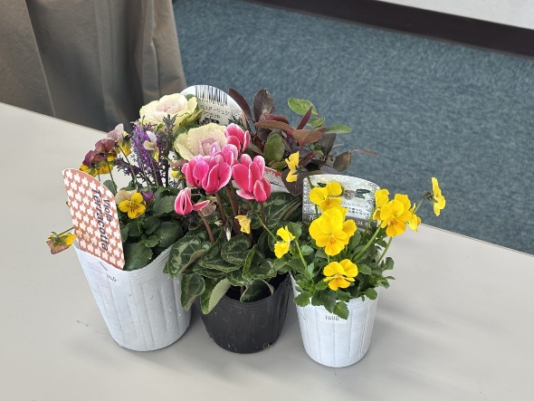
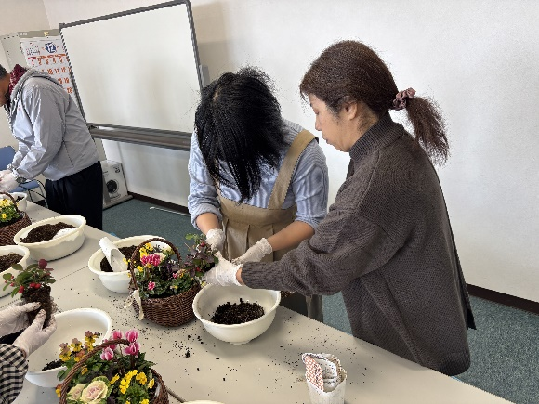 | 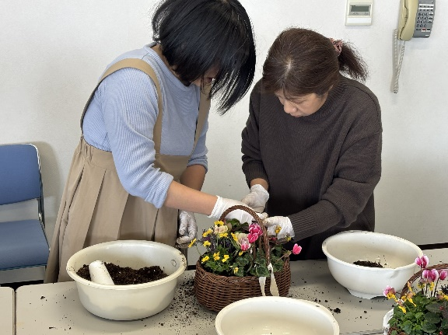
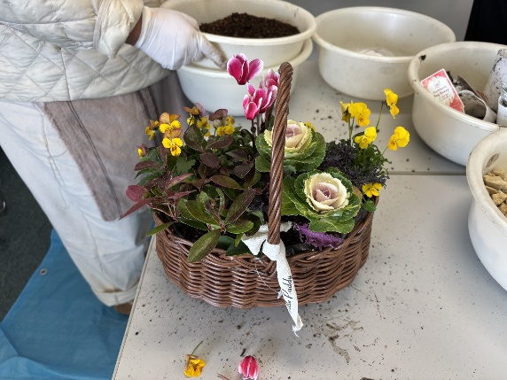 | 